Deel 5 — ABAP lezen voor BA's
Reader · Niveau 1 Fundamenten · Cursus SAP voor Business Analysts · Ductus

Leerdoelen
Na dit deel kun je:
- de basisbouwstenen van ABAP-code herkennen (variabelen, condities, lussen) zonder ze zelf te hoeven schrijven;
- in een codefragment aanwijzen waar een bedrijfsregel is geïmplementeerd;
- het verschil benoemen tussen "logica die ik kan lezen" en "logica die ik kan beoordelen" — en waarom dat verschil telt;
- herkennen wanneer een uitleg van een ontwikkelaar een aanname bevat die je als BA moet checken bij de business, in plaats van bij de code;
- beargumenteren waarom "ik snap de code niet" een geldige en nuttige uitspraak is, mits gevolgd door een gerichte vraag.
Studielast: één dagdeel klassikaal, circa drie uur zelfstudie.

1. Jelle's scherm
Jelle Bakker, teamlead ontwikkeling, laat Sanne een stuk custom code zien die de premiekorting berekent voor de uitzonderingsregel die zij samen aan het uitzoeken zijn (het vervolg op deel 4's stamgegevensactiepunt raakt hier een aparte, oudere kwestie: een historische kortingsregel die niemand meer scherp kan uitleggen). Het scherm toont regels tekst met inspringingen, punthaken en woorden als `IF`, `LOOP AT` en `ENDIF`.
Sanne's eerste reactie: *"Ik lees hier niets van."* Jelle's antwoord verrast haar: *"Dat hoeft ook niet. Ik wil dat je één ding ziet: hier, deze regel — dit is waar de uitzondering wordt toegepast. De rest is boekhouding voor de computer."*
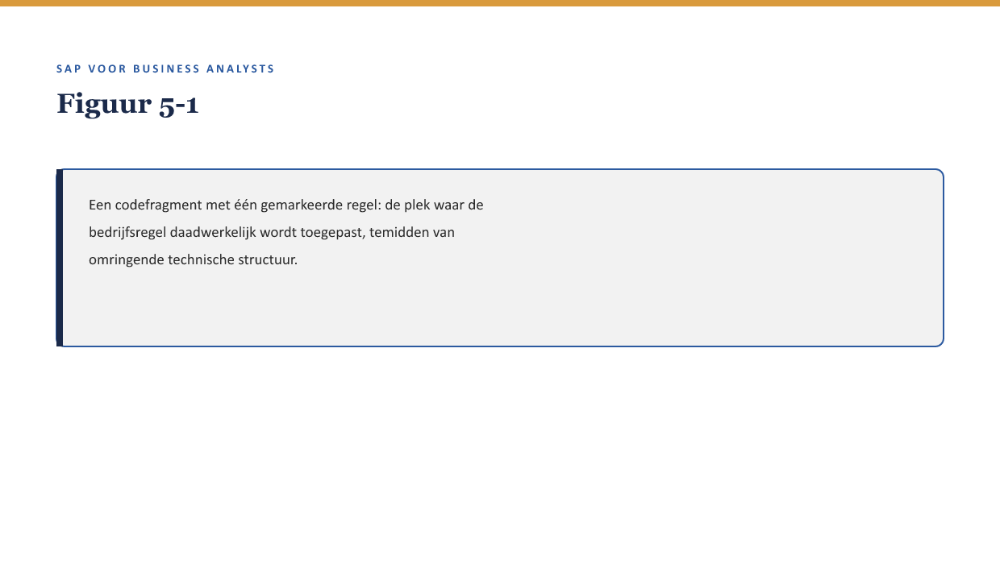
[FIGUUR 5-1] Een codefragment met één gemarkeerde regel: de plek waar de bedrijfsregel daadwerkelijk wordt toegepast, temidden van omringende technische structuur.
Dat is precies waar dit deel over gaat: niet léren programmeren, maar leren de plek vinden waar een bedrijfsregel in code verstopt zit, tussen de technische structuur die daar altijd omheen zit.

2. Waarom dit voor de BA telt
Waarom dit voor de BA telt. Je gaat nooit zelf ABAP schrijven — dat is uitdrukkelijk buiten scope (deel 1 §6). Maar wanneer een ontwikkelaar zegt "dat zit in de code," moet je kunnen meekijken en vragen: welke regel is dat precies, en klopt de aanname die daarin zit met wat de business bedoelt? Zonder enig vermogen om code te lezen, ben je volledig afhankelijk van hoe de ontwikkelaar het jou uitlegt — en een uitleg is altijd een vertaling, met het risico dat er iets verloren gaat in die vertaling.

3. De bouwstenen die je moet herkennen
Dit is geen programmeercursus. Je leert vier bouwstenen herkennen — genoeg om een fragment globaal te kunnen volgen, niet om zelf code te schrijven.

3.1 Variabelen: waar een waarde wordt vastgehouden
Een variabele is een naam waaronder een waarde tijdelijk wordt bewaard tijdens de uitvoering — bijvoorbeeld het premiebedrag vóór en na een korting. Herken een variabele aan een betekenisvolle (of soms cryptische) naam die door het fragment heen terugkeert.

3.2 Condities: waar een keuze wordt gemaakt
Een `IF`-structuur (of vergelijkbaar) betekent: als een bepaalde voorwaarde waar is, gebeurt er iets anders dan wanneer ze niet waar is. Dit is vrijwel altijd de plek waar een bedrijfsregel zit — een uitzondering, een grens, een keuze tussen twee behandelingen.
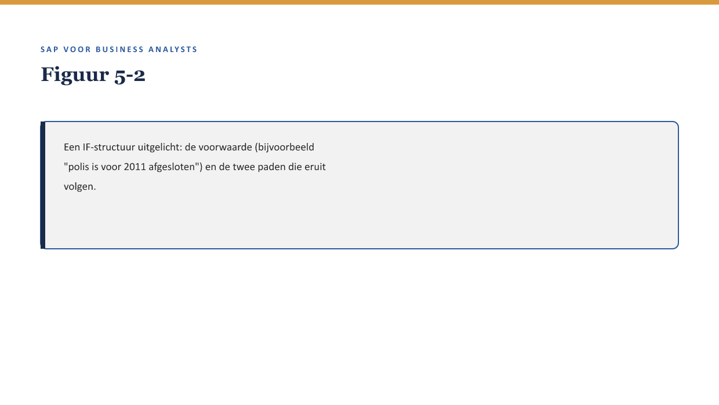
[FIGUUR 5-2] Een IF-structuur uitgelicht: de voorwaarde (bijvoorbeeld "polis is voor 2011 afgesloten") en de twee paden die eruit volgen.

3.3 Lussen: waar iets herhaald wordt
Een `LOOP`-structuur doorloopt een reeks — bijvoorbeeld alle polissen van een werkgever — en voert dezelfde logica uit voor elk item. Herken dit als "dit gebeurt niet één keer, maar voor elk item in een lijst."

3.4 Functieaanroepen: waar logica wordt hergebruikt
Code roept vaak een eerder gedefinieerd stuk logica aan (een functie of methode) in plaats van alles ter plekke uit te schrijven. Voor een BA is het genoeg om te herkennen: *dit stuk logica staat niet hier, maar ergens anders, en wordt hier alleen gebruikt.* Dat is relevant omdat een wijziging aan die logica dan ook elders effect heeft — iets om naar te vragen, niet iets om zelf op te zoeken.
Kernzin — Je hoeft niet te weten wat elke regel doet. Je moet weten wélk type regel je voor je hebt: een waarde vasthouden, een keuze maken, iets herhalen, of iets hergebruiken. Die vier categorieën zijn genoeg om een vraag te kunnen stellen.

4. Waar bedrijfsregels wonen — en waar ze zouden moeten wonen

4.1 Twee plekken voor dezelfde soort regel
Een bedrijfsregel (zoals de premiekorting-uitzondering uit §1) kan op minstens twee plekken leven:
- In configuratie (customizing, zie deel 6) — een instelling die een consultant zonder programmeren kan aanpassen, zichtbaar en traceerbaar via het systeem zelf.
- In custom code (zoals Jelle's fragment) — geschreven door een ontwikkelaar, alleen zichtbaar en wijzigbaar door wie de code kan lezen.

4.2 Waarom dat verschil ertoe doet
Een regel in configuratie is voor een BA veel toegankelijker: je kunt vaak zelf (of samen met een consultant) zien welke waarde is ingesteld, zonder code te hoeven lezen. Een regel in custom code is minder toegankelijk — vandaar dit hele deel — én minder wendbaar: elke wijziging vergt een ontwikkelaar, een test, een transport (↗ deel 2).
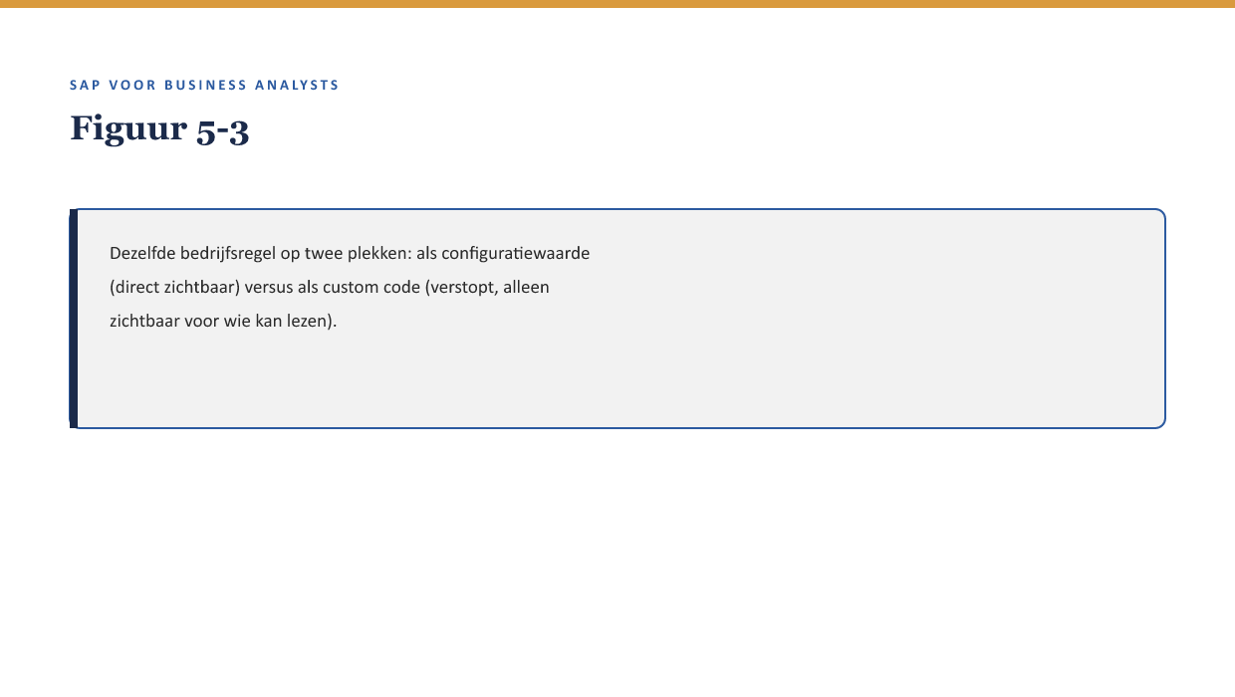
[FIGUUR 5-3] Dezelfde bedrijfsregel op twee plekken: als configuratiewaarde (direct zichtbaar) versus als custom code (verstopt, alleen zichtbaar voor wie kan lezen).
De historische kortingsregel uit §1 zit in custom code, niet in configuratie — en dat is precies waarom niemand meer scherp kan uitleggen waarom hij bestaat. Was hij in configuratie vastgelegd, dan had iemand hem waarschijnlijk allang gezien en bevraagd. Deel 6 gaat dieper in op wanneer iets configuratie wordt en wanneer custom code — hier is het voldoende te herkennen dat de plek waar een regel woont, meebepaalt hoe zichtbaar en wendbaar hij is.
Kernzin — Een bedrijfsregel die alleen in custom code leeft, is een regel die de organisatie is vergeten dat ze heeft — tot iemand toevallig de code opent.

5. Lezen versus beoordelen

5.1 Het verschil
Lezen is kunnen volgen wat een fragment doet: hier een conditie, daar een lus. Beoordelen is kunnen vaststellen of wat het fragment doet, overeenkomt met wat de business bedoelt. Deze cursus traint het eerste tot een basisniveau; het tweede blijft altijd een samenspel tussen jouw domeinkennis en wat je in de code herkent.

5.2 Een aanname die de code niet kan verifiëren
Code kan een aanname bevatten die technisch consistent is en functioneel verkeerd — bijvoorbeeld een conditie die vergelijkt "is de polis vóór 1 januari 2011 afgesloten," terwijl de daadwerkelijke bedrijfsregel eigenlijk over een andere datum ging (de ingangsdatum van een wetswijziging, niet de afsluitdatum van de polis). De code is intern consistent en tegelijk functioneel fout — en dat kun je als BA alleen ontdekken door de conditie te lezen én te toetsen aan wat je van het domein weet.
Kernzin — Een ontwikkelaar kan verifiëren dat de code doet wat er staat. Alleen jij, met je domeinkennis, kunt verifiëren dat wat er staat, ook is wat er bedoeld werd.

6. "Ik snap dit niet" als bruikbare uitspraak
Een terugkerende valkuil: BA's die zich schamen om te zeggen dat ze een codefragment niet volgen, en daardoor een uitleg accepteren zonder haar echt te toetsen. Dit deel keert dat om: "ik snap dit niet" is het begin van een goede vraag, niet het einde van het gesprek.
Toegepast op §1: in plaats van de uitleg van Jelle te accepteren, vraagt Sanne door: *"Deze conditie — vergelijkt die de afsluitdatum van de polis, of de ingangsdatum van de regel zelf? Want die twee zijn in dit specifieke geval niet hetzelfde."* Dat is precies de vraag met de bouwstenen uit §3: zij wijst de conditie aan (§3.2) en toetst de aanname erin aan haar domeinkennis.

7. Kruisverwijzingen
- ↗ Deel 6 (Business logica & uitbreidingen): het onderscheid customizing/development uit §4.1 krijgt daar een volledige behandeling.
- ↗ Deel 25, niveau 3 (Debugging & runtime-analyse): dieper meekijken met een ontwikkelaar tijdens het daadwerkelijk uitvoeren van code.

Kernbegrippen
variabele · conditie (IF) · lus (LOOP) · functieaanroep · custom code · configuratie versus development · lezen versus beoordelen

Samenvatting in vijf zinnen
- Je hoeft geen ABAP te schrijven; je leert vier bouwstenen herkennen (variabele, conditie, lus, functieaanroep) om een fragment globaal te volgen.
- Een conditie (IF) is vrijwel altijd de plek waar een bedrijfsregel in code verstopt zit.
- Een bedrijfsregel in custom code is minder zichtbaar en minder wendbaar dan dezelfde regel in configuratie — dat verschil bepaalt of hij ooit nog bevraagd wordt.
- Lezen (volgen wat de code doet) en beoordelen (toetsen of dat overeenkomt met de bedoeling) zijn twee aparte stappen; alleen jouw domeinkennis maakt de tweede mogelijk.
- "Ik snap dit niet" is een bruikbare uitspraak zodra hij wordt gevolgd door een gerichte vraag over een specifieke conditie of aanname.

